辽宁大学2017-2018学年第一学期期末考试
通信电子线路 试卷
试卷说明：本试卷适用于信息学院15级电子信息科学与技术、通信工程专业学生
考试时间 120 分钟，试卷满分 100。
题号 | 一 | 二 | 三 | 四 | 五 | 六 | 七 | 八 | 九 | 十 | 总分
题分 | 20 | 15 | 15 | 15 | 15 | 20 |  |  |  |  | 核分人
得分 |  |  |  |  |  |  |  |  |  |  | 复查人
得分 | 评卷人 | 复查人

一、简答分析题(每小题5分，共20分)

- 说明LC三端式振荡器相位平衡条件的构成法则，并利用相位平衡条件的判断准则，判断题图所示交流等效电路，在以下情况是否可能振荡，并说明可能振荡的属于哪种类型的振荡电路，在什么条件下才能振荡。
a）L₁C₁>L₂C₂>L₃C₃； b）L₁C₁<L₂C₂<L₃C₃； c）L₁C₁=L₂C₂=L₃C₃；
d）L₁C₁=L₂C₂>L₃C₃； e）L₁C₁<L₂C₂=L₃C₃；
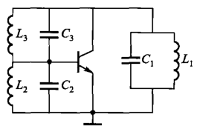

- 三极管的转移特性i_{C}=av_{be}+ bv_{be}²+ cv_{be}³，问由此三极管构成的混频器能否产生中频干扰和镜频干扰？若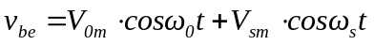，且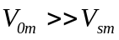，试求时变跨导g(t) 和变频跨导g_{C}。

- 简述单边带通信的特点。

- 说明f_{β}、f_{T}、f_{max}的物理意义，它们之间的大小关系。放大器的噪声系数如何定义？

得分 | 评卷人 | 复查人

二、（本题15分）
题图所示的单调谐回路放大器中，工作频率为f₀=10.7MHz，晶体管参数：V_{CE}=8V，I_{E}=2mA, 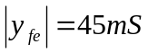,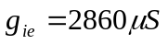,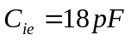,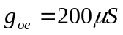,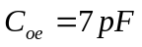，调谐回路采用中频变压器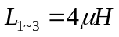，电感的空载品质因数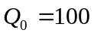，其抽头为N_{2~3}=5匝，N_{1~3}=20匝，N_{4~5}=5匝。试求：1.谐振时的电压增益；2.谐振时的功率增益；3.通频带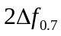；4.回路插入损耗。
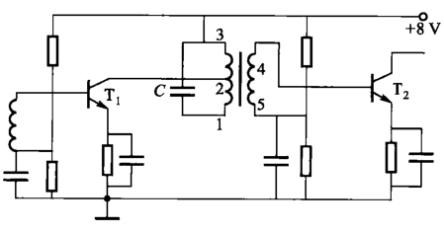

得分 | 评卷人 | 复查人

三、（本题15分）
某调幅电路如题图所示。图中D₁、D₂的伏安特性相同，为由原点出发、斜率为g_{d}的直线，设调制电压u_{Ω}(t) = U_{Ωm}cosΩt，载波电压u_{c}(t) = U_{cm}cosω_{c} t，并且ω_{c}» Ω，U_{cm c}» U_{Ωm} 。试求：
- 问这两个电路是否都能实现双边带调制作用？写出分析过程。
- 在能实现双边带调制作用的电路中，分析其输出电流的频谱。
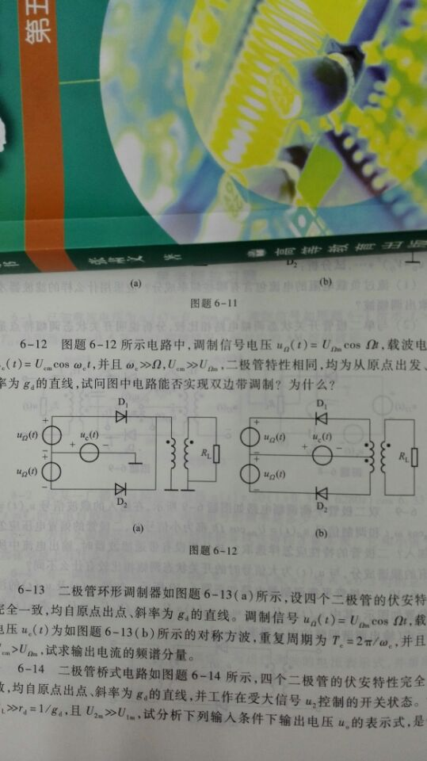
- (b)

得分 | 评卷人 | 复查人

四、（本题15分）
某一3DA4高频功放晶体管的f_{T}=100MHz，集电极最大耗散功率P_{CM}=20W，饱和临界线跨导g_{c r} = 0.8 S，用它做成2MHz的谐振功率放大器，选定V_{cc} = 24V，θ_{c} = 70°，i_{Cmax} = 2.2A，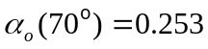，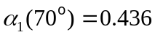，并工作于临界状态，试计算R_{P}、P₌、P_{o}、P_{c}、η_{c} 。

得分 | 评卷人 | 复查人

五、（本题15分）
变容二极管调频电路及变容二极管的特征曲线分别如图1、图2所示，调制信号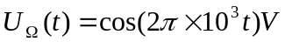，求：1）调频波的中心频率f_{C} ；2）最大频偏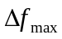。
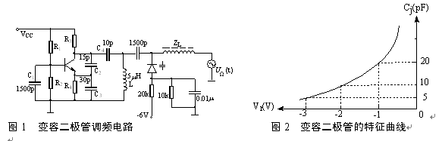

得分 | 评卷人 | 复查人

六、画图题(每题5分，共20分)
1、画出调幅收音机的原理框图，同时给出从天线接收到的信号波形。
2、画出丙类功率放大器的基本电路图（包含馈电线路）。
3、画出比例鉴频器的原理电路图。
4、画出调频发射机原理框图，并给出末级输出信号波形。

